基于技术转移转化的专利价值评估与增值管理
詹勇军，汪丛伟，钟艺峰，侯倩倩，林丽珊
（中国科学院广州能源研究所，广东广州 510640）
摘要:基于“专利价值分析指标体系”的优化模型开展专利价值评分，利用帕累托法则进行价值度的划分，为专利分级分类管理提供依据。在此基础上，从技术转移转化过程增值管理角度提出两点建议：（1）以评价的高价值专利为中心实施专利组合管理；（2）围绕潜在高价值专利实施优先关键专利布局策略。实证分析表明优化模型对于专利价值评估具有良好的可靠性，依据评价结果实施专利组合管理与优先布局策略有利于促进技术专利转化过程中的价值增值。
关键词：技术转移;专利价值评估;分级分类;增值管理;专利组合
中图分类号：G306；F244；G301 文献标志码：A 文章编号：

Patent Value Evaluation and Value-added Management Based on Technology Transfer
Zhan Yongjun, Wang Congwei, Zhong Yifeng, Hou Qianqian, Lin Lishan
(Guangzhou Institute of Energy Conversion, Chinese Academy of Sciences, Guangzhou 510640, China)
Abstract: Based on the optimization model of“patent value analysis index system“, patent value scoring is carried out, and the Pareto rule is used to divide the value degree, which provides the basis for management of patent classification. On this basis, this paper puts forward two suggestions from the point of view of value-added management in the process of technology transfer and transformation: (1) Carry out patent portfolio management based on the evaluation of high value patents. (2) Carry out priority key patent layout strategy around potential high value patent. The empirical analysis shows that, the optimized model has good reliability for the evaluation of patent value. According to the evaluation results, the implementation of patent portfolio management and priority layout strategy are conducive to promoting the value added in the process of technology patent transformation.
Key words: technology transfer; patent value evaluation; hierarchical classification; value-added management; patent portfolio

-------
收稿日期：2018-01-28，修回日期：2018-04-10
基金项目：广东省科技厅科技计划项目“运用专利价值分析指标体系开展可再生能源领域专利价值评估的实证研究”（2014A040401068），“能源环境产业技术创新和育成中心培育”（2015A040404040）

1 研究背景
伴随我国创新型国家发展战略的提出，近年以专利为主的知识产权事业得到蓬勃发展，尤其在2016年，我国的发明专利申请量突破100万件。然而，相比于欧美发达国家，我国属于专利申请大国而不是专利强国，尤其是专利技术的转移率极其低下^{[1-2]}。其重要原因在于：（1）我国专利量大质低；（2）缺乏专利的增值管理方法和理念。专利申请的快速增长在特殊的政策激励背景下产生，其结果导致相关企事业单位的专利申请动机偏移市场需求导向，从而产生了大量低质量专利^{[3]}。虽然业内在知识产权申请、保护及应用方面的意识逐步增强，但是由于我国以专利为主的知识产权发展基础薄弱，缺乏复合型的专利管理与运营人才，尤其针对庞大的已申请的专利缺乏合适高效的专利评价方法，严重阻碍有关技术转移转化过程中的专利许可、转让等交易活动开展。
为了顺利推进以专利技术为基础的科技成果转移转化工作，不可避免需要对现有已经申请和授权的专利进行价值评估，为专利技术的流通交易提供更合适的价值或价格参考。目前，专利价值评估方法包含市场法、成本法、收益法以及其他专利价值评估体系^{[4-6]}，其中前3种方法在一些技术交易市场相对成熟的欧美国家获得推广应用；然而，由于在专利价值的评价过程中存在较多不确定因素，尤其我国技术交易开展起步晚和相关条件欠缺，在较短的时间内这些方法难以广泛推广。鉴于这样的状况，我国国家知识产权局和中国技术交易所^{[7]}联合研究提出了“专利价值分析指标体系”模型，并在全国进行推广应用^{[8-9]}。该分析指标体系分别从技术、经济与法律维度，通过近40余个指标对专利价值进行评估,为积极推进专利申请、保护、应用等管理工作的有效开展提供依据。然而，该评价体系虽然能够对单一的专利进行价值评估，但基于不同价值分级分类管理为目的的评价应用仍然存在一定的局限，如价值评分分值离散性差等，这些问题制约以某技术领域高价值专利为中心的专利价值增值管理应用。
基于“专利价值分析指标体系”模型在专利价值评估中遇到的困难，本文依据专利技术领域的特点对原有的模型进行优化：通过方差分析法调整各相应指标参数计分权重，从而获得了离散的评分结果，并结合帕累托法则实现了专利的高、中、低价值区间划分^{[10-11]}。专利价值评价结果与实际情况具有较好的一致性。通过国际专利分类（IPC）号，实现了以高价值专利为中心的不同价值度专利的有机组合管理，促进专利整体价值的提升；进一步探索低价值专利形成原因，并结合专利经济价值的实现特点筛选潜在的高价值专利，并优先实施具有针对性的重点专利布局策略；最后，实证分析显示该研究方法在专利价值评估、增值管理及营造良性技术转移氛围方面具有积极的作用。
2 价值评估理论基础
2.1 专利评分原则
本文以“专利价值分析体系指标”模型为基础，基于专利的领域特点和专利分级管理的目的，分别从计分指标参数和计分权重角度进行模型优化；为获得有利于专利分级分类的离散评分结果，以方差最大化作为最大差异的评分依据, 并确定各指标参数的计分权重。鉴于相关引证关系数据缺乏、关联标准专利较少及授权专利无需考虑新颖性问题等因素影响，技术价值度中的“技术被引用”、经济价值度中的“标准相关度”和法律价值度中的“新颖性”计分参数在此次评估中被优化掉。调整后的模型具有3个一级评价指标、12个二级评价指标及其对应的38个三级评价指标。
专利价值度（PVD）的得分及计算方式如下：
PVD = α× TVD +β× LVD +γ× EVD （1）
其中：α、β和γ分别表示对应指标维度在整体专利价值评估中的计分权重；TVD、LVD及EVD分别表示技术价值度、法律价值度及经济价值度。专利价值度最终得分是通过3个层级的指标参数逐层递进决定，即高一级的指标分值由低一级的指标计算得出，低一级指标中各参数的计分权重是高一级指标得分高低和离散度的评价基础。例如，第三级指标参数的计分权重是以对应的二级指标得分值的方差大小作为评价标准；同理于各二级指标和一级指标权重的确定。通过对可采纳指标的各级权重进行设定，其思想为方差越大则对应的评分分值的差异性越大，明显的评分梯度有利于划分不同价值的专利。以此类推，依次确定三级、二级和一级指标参数的计分权重。
以技术价值度下的二级指标“技术先进性”为例，三级指标参数“技术问题重要性”“技术原创性”“技术效果”的可能计分权重值设定为x、y和z，x+y+z=100%，专家评分结果为Ai、Bi和Ci。则专利的“技术先进性”指标参数得分Qi=Ai×x+Bi×y+Ci×z，其中i代表专利序号。依据设定的可能计分权重（见表1）和每件专利在对应计分权重下的“技术先进性”得分结果，计算对应权重下待评所有i件专利的“技术先进性”平均得分M，对应可能计分权重的“技术先进性”方差S²=(（M-Ai）²+(M-Bi）²+（M-Ci）²)/3。 基于可能的计分权重值组合，重复上述计算过程获得不同计分权重对应的“技术先进性”的方差（见表1）。针对623件授权专利分析结果表明，3个三级指标参数的计分权重分别为1︰1︰8（对应10%︰10%︰80%）时具有最大的“技术先进性”方差值，此计分权重决定“技术先进性”得分具有最大离散度。依据同样的原则确定各级评价指标参数的计分权重，优化后各级参数组成及计分权重如表2所示。鉴于过程数据量十分庞大，在此仅说明部分过程结果及最终结果。
表1 “技术先进性”指标的可能计分权重与方差结果
可能计分权重 |  |  |  |  |  |  |  | 方差
1︰1︰8 | 2︰1︰7 | 3︰1︰6 | 4︰1︰5 | 5︰1︰4 | 6︰1︰3 | 7︰1︰2 | 8︰1︰1 | 1.029 | 0.961 | 0.912 | 0.883 | 0.874 | 0.886 | 0.918 | 0.971
1︰2︰7 | 2︰2︰6 | 3︰2︰5 | 4︰2︰4 | 5︰2︰3 | 6︰2︰2 | 7︰2︰1 |  | 0.979 | 0.921 | 0.883 | 0.866 | 0.869 | 0.892 | 0.935
1︰3︰6 | 2︰3︰5 | 3︰3︰4 | 4︰3︰3 | 5︰3︰2 | 6︰3︰1 |  |  | 0.944 | 0.898 | 0.871 | 0.865 | 0.880 | 0.912
1︰4︰5 | 2︰4︰4 | 3︰4︰3 | 4︰4︰2 | 5︰4︰1 |  |  |  | 0.926 | 0.890 | 0.875 | 0.881 | 0.906
1︰5︰4 | 2︰5︰3 | 3︰5︰2 | 4︰5︰1 |  |  |  |  | 0.923 | 0.899 | 0.896 | 0.912
1︰6︰3 | 2︰6︰2 | 3︰6︰1 |  |  |  |  |  | 0.937 | 0.924 | 0.932
1︰7︰2 | 2︰7︰1 |  |  |  |  |  |  | 0.967 | 0.965
1︰8︰1 |  |  |  |  |  |  |  | 1.013

表2 优化后“技术先进性”指标的各级参数组成及计分权重
专利价值度 | 一级指标 |  | 二级指标 |  | 三级指标
专利价值度 | 参数 | 权重/% | 参数 | 权重/% | 参数 | 权重/%
专利价值度PVD  PVD=TVD×10%+EVD×80%+LVD×10% | 技术价值度TVD  TVD=A×10%+B×10%+C×60%+D×10%+E×10% | 10 | A技术先进性  A=a×10%+b×10%+c×80% | 10 | a技术问题重要性 | 10
 |  |  |  |  | b技术原创性 | 10
 |  |  |  |  | c技术效果 | 80
专利价值度PVD  PVD=TVD×10%+EVD×80%+LVD×10% | 技术价值度TVD  TVD=A×10%+B×10%+C×60%+D×10%+E×10% | 10 | B技术领域发展趋势  B=d×10%+e×90% | 10 | d技术生命周期 | 10
 |  |  |  |  | e专利增量分布 | 90
专利价值度PVD  PVD=TVD×10%+EVD×80%+LVD×10% | 技术价值度TVD  TVD=A×10%+B×10%+C×60%+D×10%+E×10% | 10 | C适用范围  C=f×10%+g×80%+h×10% | 60 | f技术问题适用范围 | 10
 |  |  |  |  | g说明书实施例 | 80
 |  |  |  |  | h专利分类号 | 10
专利价值度PVD  PVD=TVD×10%+EVD×80%+LVD×10% | 技术价值度TVD  TVD=A×10%+B×10%+C×60%+D×10%+E×10% | 10 | D不可替代性  D=i×10%+j×90% | 10 | i替代技术 | 10
 |  |  |  |  | j专利引用 | 90
专利价值度PVD  PVD=TVD×10%+EVD×80%+LVD×10% | 技术价值度TVD  TVD=A×10%+B×10%+C×60%+D×10%+E×10% | 10 | E可实施性  E=k×70%+l×10%+m×10%+n×10% | 10 | k成熟度 | 70
 |  |  |  |  | l配套条件 | 10
 |  |  |  |  | m独立实施度 | 10
 |  |  |  |  | n产业化时间 | 10
专利价值度PVD  PVD=TVD×10%+EVD×80%+LVD×10% | 经济价值度EVD  EVD=f×10%+G×10%+H×80% | 80% | F市场应用情况  F=0×10%+p×10%+q×60%+r×10%+s×10% | 10 | o市场需求 | 10
 |  |  |  |  | p市场规模 | 10
 |  |  |  |  | q市场占有率 | 60
 |  |  |  |  | r市场利润 | 10
 |  |  |  |  | s竞争优势 | 10
专利价值度PVD  PVD=TVD×10%+EVD×80%+LVD×10% | 经济价值度EVD  EVD=f×10%+G×10%+H×80% | 80% | G政策适应性  G=t×80%+u×10%+v×10% | 10 | t政策导向 | 80
 |  |  |  |  | u政策发布方 | 10
 |  |  |  |  | v行业审批 | 10
专利价值度PVD  PVD=TVD×10%+EVD×80%+LVD×10% | 经济价值度EVD  EVD=f×10%+G×10%+H×80% | 80% | H获益能力  H=w×10%+x×10%+y×80% | 80 | w专利经济寿命 | 10
 |  |  |  |  | x专利收益 | 10
 |  |  |  |  | y社会效益 | 80
专利价值度PVD  PVD=TVD×10%+EVD×80%+LVD×10% | 法律价值度LVD  LVD=I×10%+J×10%+K×70%+L×10% | 10% | I专利稳定性  I=z×10%+aa×60%+ab×10%+ac×10%+ad×10% | 10 | z创造性 | 60
 |  |  |  |  | a撰写质量 | 10
 |  |  |  |  | ab保护范围 | 20
 |  |  |  |  | ac诉讼与复审历史 | 10
专利价值度PVD  PVD=TVD×10%+EVD×80%+LVD×10% | 法律价值度LVD  LVD=I×10%+J×10%+K×70%+L×10% | 10% | J专利侵权可判定性  J=ae×10%+af×90% | 10 | ad技术特征属性 | 10
 |  |  |  |  | ae权利主题类型 | 90
专利价值度PVD  PVD=TVD×10%+EVD×80%+LVD×10% | 法律价值度LVD  LVD=I×10%+J×10%+K×70%+L×10% | 10% | K专利有效性  K=ag×90%+ah×10% | 70 | af专利类型 | 90
 |  |  |  |  | ag专利寿命 | 10
专利价值度PVD  PVD=TVD×10%+EVD×80%+LVD×10% | 法律价值度LVD  LVD=I×10%+J×10%+K×70%+L×10% | 10% | L专利自由度  L=ai×10%+aj×10%+ak×10%+al×60%+am×10% | 10 | ah同族专利 | 10
 |  |  |  |  | ai权利归属 | 10
 |  |  |  |  | aj许可转让 | 10
 |  |  |  |  | ak不可规避性 | 60
 |  |  |  |  | al依赖性 | 10

综上，理论分析的结果为：专利价值度（PVD）=α×TVD ＋β×LVD ＋γ×EVD。其中，α、β和γ分别为10%、80%和10%。
2.2 专利价值划界原则
如图1 所示为专利价值分布与商业价值比例关系，基于7 000件欧洲专利发挥的商业价值的研究，排名前5%的专利已经实现所有专利80%的商业价值，排名前20%的专利累计实现了所有专利95%的商业价值^{[12-13]}；简言之，剩余的80%的专利仅仅占据5%的商业价值，因此，80%的专利属于低价值专利的结果是符合帕累托法则的。通常情况下，专利价值高低与专利最终的评分结果具有较好的一致性，即专利价值高则评分结果也高。为此，利用帕累托法则对本文所评价的623件专利进行不同价值度的划分是合理的，其高价值、中价值及低价值的专利分别占据专利总量的5%、15%及80%。专利价值评价的目的在于有效区分不同价值等级的专利，并且结合专利的分级分类管理实施以高价值专利为中心的专利组合管理，形成具有保护强度较高、范围较广的技术体系，因此，专利的分级分类管理工作始终围绕高价值专利而展开。

图内改正：“5%”“15%”“80%”的各百分号“%”删！
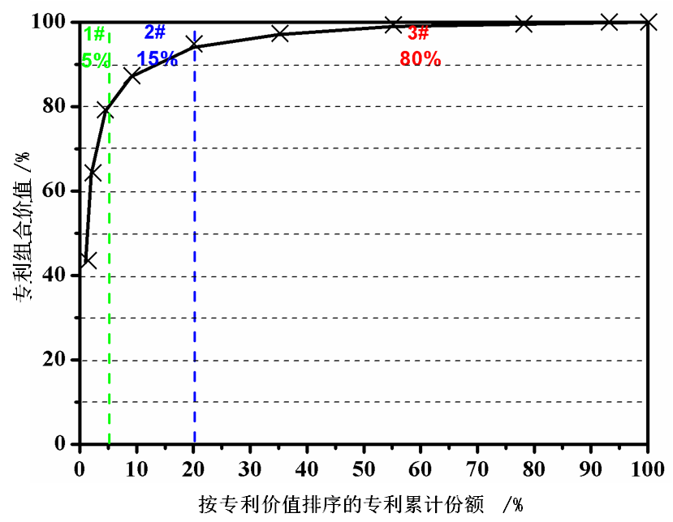
图 1 专利价值分布与商业价值比例关系

3 实证分析
3.1 专利价值分布评述
基于方差分析法获得最大离散度的专利价值得分的目的，本文采用优化后的“专利价值分析指标体系”模型获得的623件授权专利（以下简称样本专利）的评分结果范围为18～91分，相对于初始模型98%的专利评分集中在40～70分的范围，对样本专利评分的离散性明显改善，有利于实现不同专利价值等级的划分。依据专利价值分布的帕累托法则和专利评分结果，对专利按照前5%（＞70分）、中间15%（＞60～70分）及后80%（≤60分）的比例进行不同价值度专利的分组（如图2），最终将全部专利分别归入到高价值、中价值及低价值类别。其中，高价值专利基于分数段的划分并未严格达到5%比例的，还基于分值区间的划分。最终结果获得27件高价值专利、98件中价值专利及498件低价值专利。
图2改正：1.纵坐标上“中价值”的极值范围表示错误，请改正为“（＞60～70分）”；2.纵坐标上各类价值数量范围后应补加单位“分”
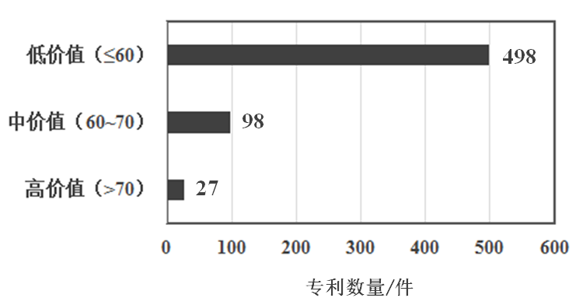
图2 样本专利的评分与价值度划分

为了验证上述评价方法的可靠性，本文将27件高价值专利按照研究方向/团队进行归类。其中，按照研究方向归类的结果如图3所示，生物质能、天然气水合物、固废与资源利用占高价值专利的比例分别为30%、26%及22%，3个研究方向合计占高价值专利比例达到78%。这3个研究方向具有较好的人力资源等条件：一方面是科研人员数量相对较多；另一方面有杰出科学家带领，如生物质能领域的马隆龙研究员为国家“万人计划”和973计划专家, 天然气水合物领域的李小森研究员为国家杰出青年基金获得者，固废与资源利用领域的赵增立研究员多次获得广东省专利金奖、国家专利优秀奖及国家和省科技进步一等奖等。因此，从人才资源聚集的角度，这些研究方向更有利于产出高价值的专利。此外，通过高价值专利IPC分类号的分析显示，上述研究方向在具体的技术领域相对集中，通过持续研究的技术积累也可能产生更多的高价值专利。特别的，以李小森研究带领的研究小组主要在水合物开采、钻井方面获得了有关模拟装置及方法的37件中国发明授权专利及8件处于实质阶段的专利。因此，“专利价值分析指标体系”优化模型的专利价值评价方法在高价值专利评估方面具有较强的可靠性。
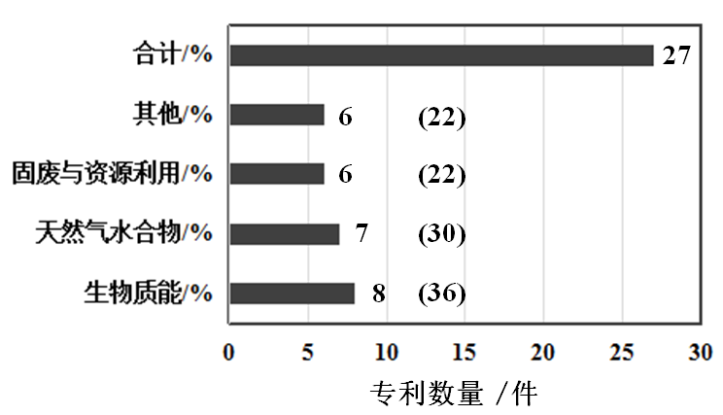
注：括号内为占比值
图3 样本专利的高价值专利领域分布

上述3个主要研究方向都符合我国的可持续发展计划，尤其生物质能和天然气水合物是未来重要的清洁能源。2017年我国的“可燃冰试采成功”更加快了天然气水合物领域的商业化开采步法，并且天然气水合物被确定为中国第173种矿产将提升其在能源结构中的战略地位^{[14]}。由于城市化进程加速和城市固体废弃物总量的急剧增加，固体废弃物的无害化处理与资源的再次利用已经成为环境领域的热点问题；并且随着人们对美好的自然环境的迫切需求，从国家层面也加大了城市环境的治理，因此固废与资源利用领域在未来的社会发展中将具有广阔应用前景, 其未来巨大的市场规模与经济价值也符合高价值专利技术的基本特点。
3.2 专利价值增值管理
虽然高价值专利在商业化市场价值中占据绝对的份额，但是伴随商品复合程度的增加，凝聚在具体的商品上的专利越来越多，单独一件专利难以对相关的商品开展有效的知识产权保护；即使是单一的核心专利，在实现商业价值方面也存在局限，尤其专利的经济价值实现能力常常被弱化。在技术转移过程中，虽然技术接受方重视核心价值专利，但是也重视或期望以核心专利（高价值专利）为中心的层层保护趋于完整的技术体系，最终实现相关产品或服务更高强度的专利保护，因此，伴随企事业单位专利战略的实施，围绕核心专利开展的专利组合管理工作已成为专利分级分类管理的重要组成部分。有关专利组合的概念是由Brockhoff ^{[15]}首次提出，指根据企业所拥有专利的使用率及其潜在价值，结合专利分析得到核心专利，再以核心专利技术为中心进行专利比较，从而构建特色核心领域的技术组合。通过同一技术点专利的优化组合，能够更好地规避单一专利在时间、空间及保护强度方面的局限。曹勇等^{[16]}研究认为，专利组合就是利用专利之间的相关性和差异性，形成一套完整的、保护范围更大的、竞争优势更强的专利集合体，其整体价值大于单项专利的价值总和。综上可见，以完善技术方案和培育核心高价值专利为目的的专利组合是有利于提升整体商业价值的重要途径，同时还有利于促进企业的技术创新和保持领先地位。
依据专利优化组合提升整体专利价值的策略，本文的研究工作以筛选得到的高价值专利为中心开展专利组合研究。基本方法是：将同一领域或相邻领域的专利结合在一起形成专利包，技术领域的判定可以直接通过IPC分类号实现。如表3所示，以李小森研究员团队开发的天然气水合物领域高价值专利CN104405345B为例，依据IPC分类号E21B43/01(从井中开采油、气、水、可溶解或可熔化物质或矿物泥浆的方法或设备)为基础，获得同一领域内8件不同价值度的专利，其范围覆盖高、中及低价值区域，通过这些专利的优化组合，可以增强该团队在天然气水合物开采方法、模拟及开采装备方面的知识产权保护。进一步，还可以通过该领域的知识产权现状情况分析，获取相同或相近领域的专利技术，例如基于核心专利CN104405345B的IPC分类号检索发现，中国石油大学申请的专利CN101575964B因未缴纳年费而失效，本文分析认为该专利与高价值专利CN104405345B及其组合专利的技术具有较大的相似性，因此可以将该专利纳入上述专利组合范畴。显而易见，经过组合后的专利包作为整体获得的市场价值将远远超出单一高价值专利，以及单件中、低价值专利各自的价值之和。以高价值专利为核心形成较为完备的系统性技术方案，有利于实现专利价值的增值。
表3 天然气水合物领域高价值专利组合分析
高价值专利  （IPC号） | 组合专利 | 分类组别 | 评分 | 价值度分布
CN104405345B  （E21B43/01） | CN104500031B | E21B47/00 | 85 | 高价值
CN104405345B  （E21B43/01） | CN104453794B | E21B43/00 | 70 | 中价值
CN104405345B  （E21B43/01） | CN103498648B | E21B43/00 | 64 | 中价值
CN104405345B  （E21B43/01） | CN102352735B | E21B43/00 | 61 | 中价值
CN104405345B  （E21B43/01） | CN103760190B | E21B43/243 | 56 | 低价值
CN104405345B  （E21B43/01） | CN1920251B | E21B43/01 | 24 | 低价值
CN104405345B  （E21B43/01） | CN101550816B | E21B43/00 | 23 | 低价值
CN104405345B  （E21B43/01） | CN101550826B | E21B43/01 | 21 | 低价值
CN104405345B  （E21B43/01） | CN101575964B | E21B43/01 | - | 其他

依据价值度的划分原则，有498件专利归入低价值专利的范畴。为了深入分析这部分专利价值受限的主要原因，本文的研究工作结合专利价值分析体系一级指标得分情况及领域内专利等级正分布趋势特点，全部低价值专利分别在3个指标维度下被细分为高、中和低3个等级。划分结果显示：低价值专利的一级指标主要分布于中下价值等级，尤其在经济价值等级方面主要处于低等级区域；并且所有一级指标在高、低级区域的占比非常少。依据经济价值指标体系的设置，多数的评价参数由市场发展条件确定，即专利发明人在专利撰写阶段无法控制；然而，经济价值高低还依赖技术的先进性、专利撰写质量等方面的因素。通过法律指标等级数据分析表明，低价值专利整体的撰写质量等还应继续提升；其中在保护范围方面对专利整体价值的改善将起到至关重要的作用，特别的，如果保护范围太小，专利技术方案很容易被竞争对手规避设计，最终导致专利权人无法通过实施专利而获得经济利益。有关专利权利要求条数方面的影响，乔永忠等^{[17]}研究发现，通过专利文件的权利要求条数可以直接判断专利保护范围的大小趋势, 并且权利要求数作为定量化的标引参数容易获取和评价；因此，本文的研究工作还统计分析了低价值专利的权利要求数：权利要求数≥7条的专利为151件，4～6条的专利为189件，≤3条的专利为158件。本文分析认为，专利价值改善最紧迫的工作之一是增加权利要求条数，具有较多的权利要求条数才可能实现技术方案的多层级保护，最终实现撰写质量和保护强度的提升。Arnaud A等^{[18]}提出的专利申请包含40条权利要求，它们的有机结合实现了材料种类、结构特点、性能等方面的完美保护。通过上述分析表明，低价值专利中权利要求条数是影响整体价值的主要因素之一，因此，相关机构在进行专利的申请、保护与运营的全过程管理中，应从撰写源头上提升每件专利的权利要求条数，从而为获得更宽的保护范围或稳定的权利要求奠定基础。
基于专利经济价值的实现具有时限性，通常专利申请优先于市场开拓，尤其先进技术的经济价值体现具有滞后性，因此本研究中经济维度指标的计分权重相对更高；随着时间的推移及技术发展，同时处于高技术等级和低经济等级的低价值专利可能成为未来相关领域的潜在高价值专利（核心专利）。结合法律等级处于中上区域的专利及权利要求数≥7条基本条件,本文研究中筛选发现5件具有潜在高价值专利特点的专利，它们主要分布于固废与资源利用、天然气水合物及分布式能源管理等，如表4所示。无论是人居环境可持续性、国家能源战略等促进因数，还是相关科研团队人力资源环境等，都具备潜在高价值专利形成条件。本文的研究表明，基于“专利价值分析指标体系”优化模型划分得到的低价值专利，可以结合专利经济价值滞后特点、保护范围及法律等级条件筛选未来技术发展中的潜在高价值专利。鉴于这部分专利可能在未来的市场经济条件下产生显著的经济效率，并且从技术和法律角度具有的高价值专利的特点，因此，从事知识产权管理的相关人员有必要对这类型专利进行重点关注，深入开展专利情报的整理、分析与预测，并且从专利价值最大化角度为科研人员提供优先专利布局的指导意见。该项工作的有效推进，将为相关机构提供源源不断的专利技术储备，保持其在该领域的先发研究优势，从而保障机构技术转移转化的可持续发展和实现自我“造血”功能。
表4 样本专利中的潜在高价值专利分析
专利名称 | 公开号 | 权利要求数量/条 | 技术  等级 | 经济  等级 | 法律  等级
一种生活垃圾破碎分选系统 | CN104874582B | 9 | 高 | 低 | 高
一种开采天然气水合物的方法及装置 | CN100386500B | 10 | 高 | 低 | 中
一种基于RT-LAB的微电网仿真测试系统 | CN104330980B | 10 | 高 | 低 | 中
一种利用流体相变循环强化散热的LED工矿灯 | CN203892995U | 8 | 高 | 低 | 中
一种用于砖石质文物防护的冻干胶透明涂料及其制备方法 | CN104497651B | 7 | 高 | 低 | 中

4 结论
本文基于“专利价值分析指标体系”的优化模型，结合方差分析法和专利价值分布的帕累托法则开展对623件专利的价值评估与划界，其结果促进以不同价值度为基础的专利分级分类管理。针对高价值专利形成专利优化组合，实现了中低价值与高价值专利之间的协同保护，有利于形成更完备的系统性技术方案和提升专利组合的整体商业价值。鉴于专利实现经济价值的滞后特点，结合保护范围和法律等级评价因素发现潜在的高价值专利，这对于持续的技术开发和知识产权布局管理提供依据。此外，研究结果表明，采用本文的方法获得的专利价值评价具有较强的可靠性，基于专利价值的分级分类管理对于推进高价值专利的培育及高效良性的技术转移工作具有积极的意义。

参考文献：
[1]叶静怡,杨洋,韩佳伟,等.中美高校技术转移效率比较：基于专利的视角[J].中国科技论坛, 2015, 31(1):150-155.
[2]SWAMIDASS P M, VULASA V. Why university inventions rarely produce income? Bottlenecks in university technology transfer[J].Journal of Technology Transfer, 2009,34(4):343-363.
[3]WARNER E. Patenting and innovation in China: incentives, policy and outcomes[EB/OL].(2015-01-01) [2017-09-10] .https://www.rand.org/pubs/rgs_dissertations/RGSD347.html.
[4]刘倩.我国专利资产价值评估研究[D].保定：华北电力大学, 2014.
[5]崔婕.成本法在专利技术价值评估中的应用[J].中国证券期货, 2011,19(6):173-173.
[6]苏健美.基于收益法的专利权价值评估研究[D].昆明：云南大学, 2014.
[7]中华人民共和国国家知识产权局专利管理司,中国技术交易所.专利价值分析指标体系操作手册[M].北京：知识产权出版社, 2012.
[8]吴全伟,伏晓艳,李娇,等.专利价值评估体系的探析及展望[J].中国发明与专利, 2016,13(3): 123-127.
[9]杨思思,戴磊.专利价值评估方法研究概述[J].电子知识产权, 2016,15(9): 78-84.
[10]辛益军.方差分析与实验设计[M].北京：中国财政经济出版社, 2002:150.
[11]YU X, MEUWISSEN T H. Using the Pareto principle in genome-wide breeding value estimation[J]. Genetics Selection Evolution, 2011,43(1):1-7.
[12]JOHANNES S. Patents as a source of business information[EB/OL].(2008-02-29) [2017-11-17]. http://patenty.bg.agh. edu.pl/graf/095822Jochannes% 20Schaaf1.pdf.
[13]GAMBARDELLA A. The value of European patents[J].European Management Review,2008,5(2): 69–84.
[14]吴昊.定了！天然气水合物成为第173个矿种[EB/OL].(2017-11-17) [2017-11-17]. http://www.cgs.gov.cn/xwl/ddyw/201711/t20171117_444122.html.
[15]BROCKHOFF K K. Indicators of firm patent activities［J］.Technology and Management: The New International Language, 1991,10: 476-481.
[16]曹勇，蒋振宇，孙合林.专利组合策略及其对技术创新绩效的影响研究[J].情报杂志，2015,34(11): 55-61.
[17]乔永忠，肖冰.基于权利要求数的专利维持时间影响因素研究[J].科学学研究, 2016,34(5):678-683.
[18]ARNAUD A, BETEILLE F, GIRON J C, et al. Glazing coated with at least one layer having thermochromic properties: US 6872453 B2[P/OL].(2000-05-23)[2018-03-09]. https://patents.google.com/patent/ US6872453B2/en.

作者简介：詹勇军(1982—), 男，四川蒲江人，博士，助理研究员，主要研究方向为太阳能材料、创新与管理；汪丛伟(1977—),通信作者， 男，黑龙江萝北人，博士，副研究员，主要研究方向为创新与管理、科技成果转化；钟艺峰（1983—），男，广东广州人,硕士，工程师，主要研究方向为科技成果转化；候倩倩（1982—），女，江苏扬州人，硕士，工程师，主要研究方向为创新与管理；林丽珊（1962—），女，广东揭阳人，高级工程师，主要研究方向为科技情报。

